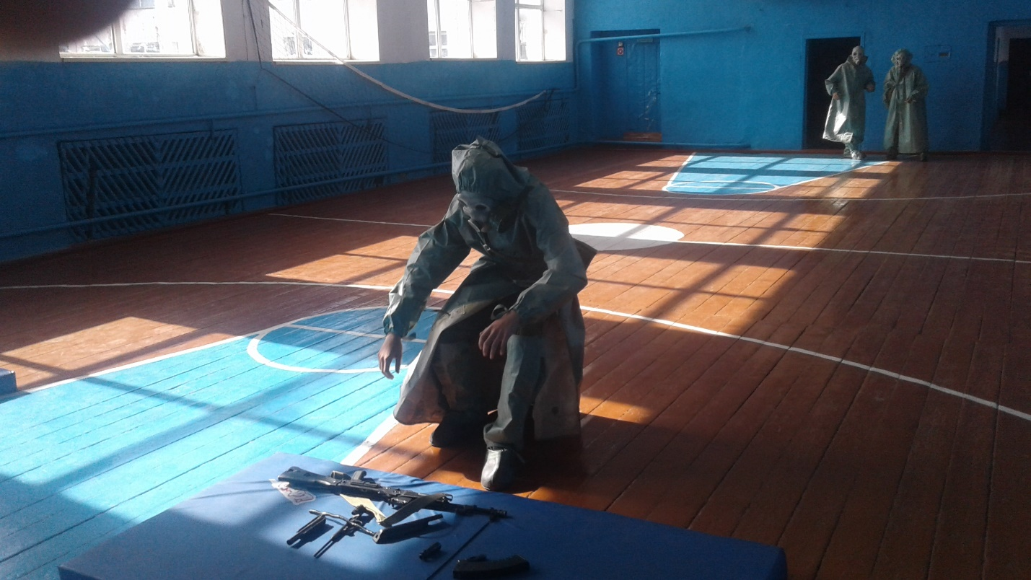

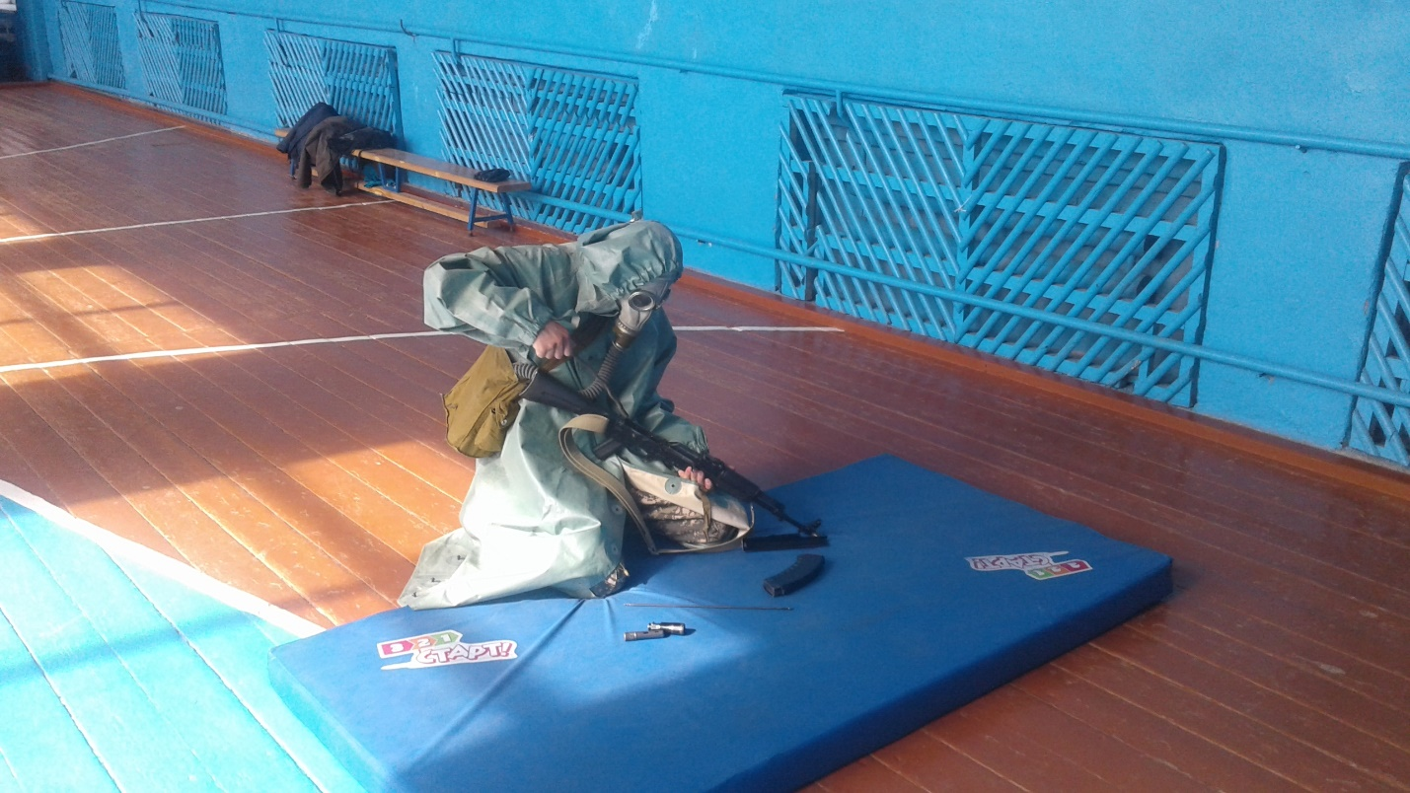

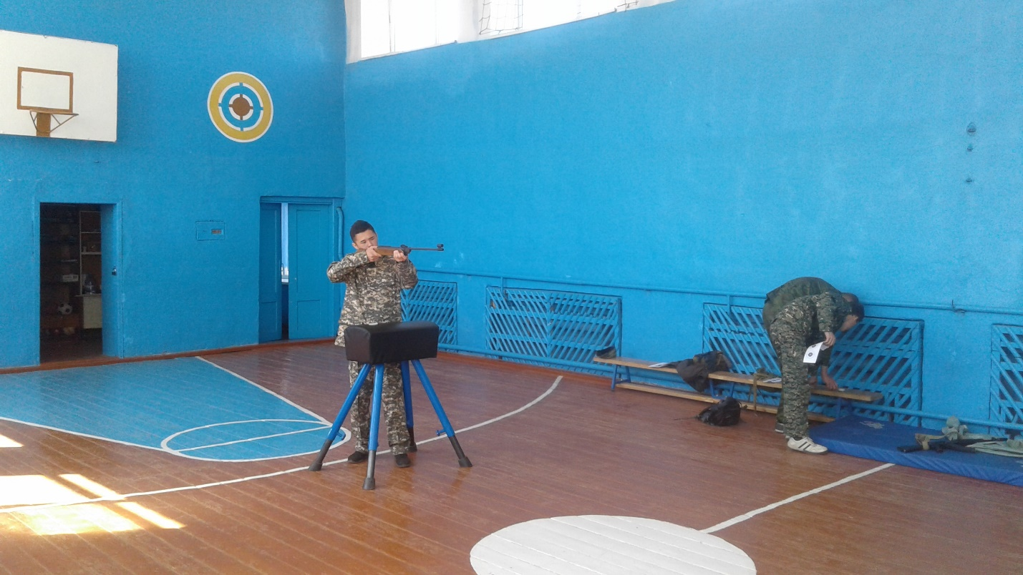

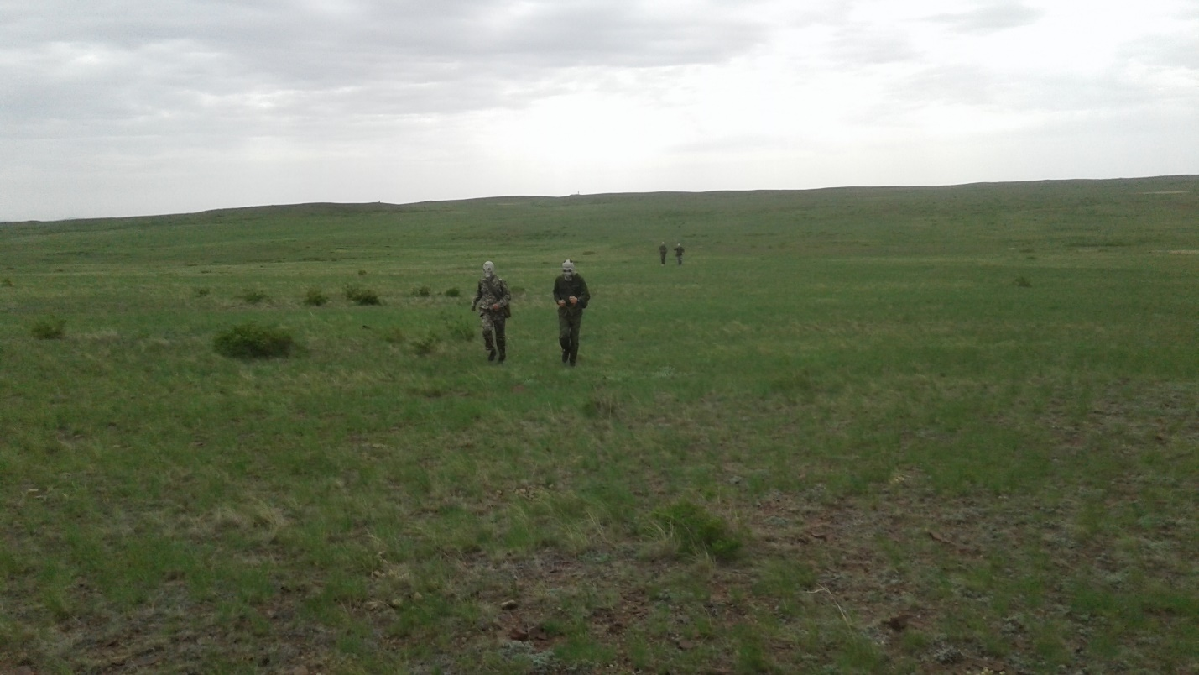

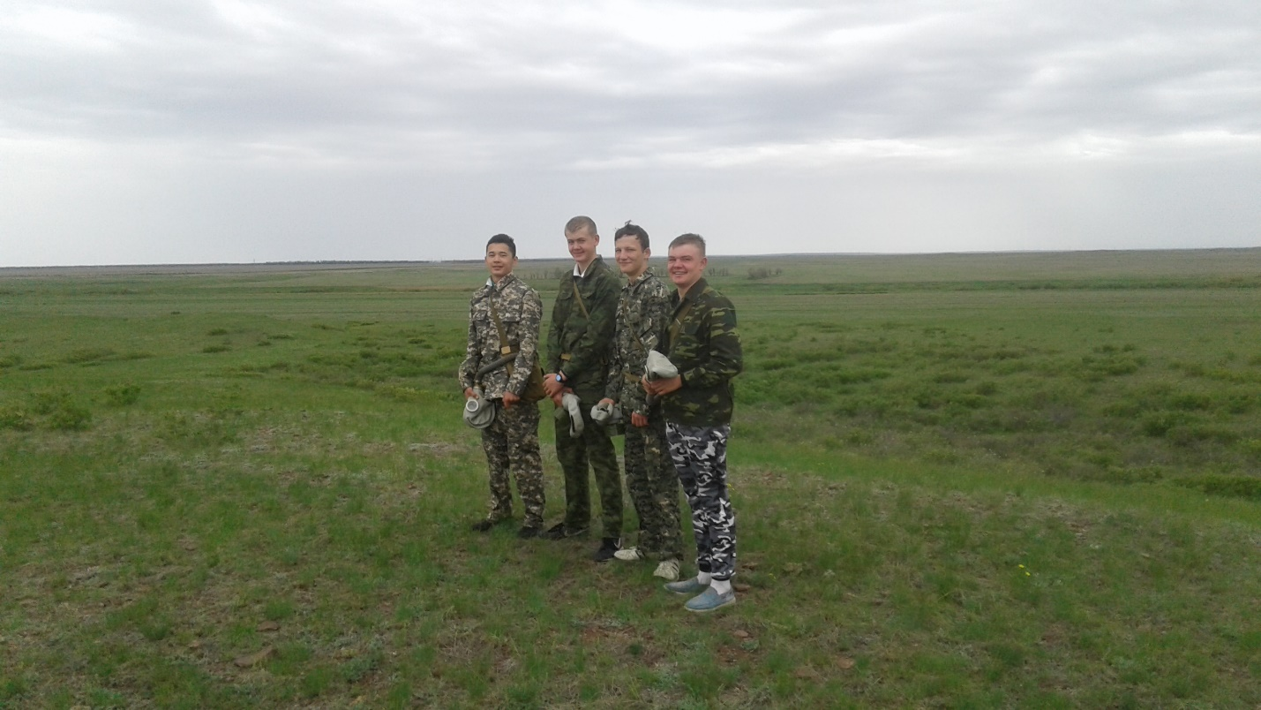

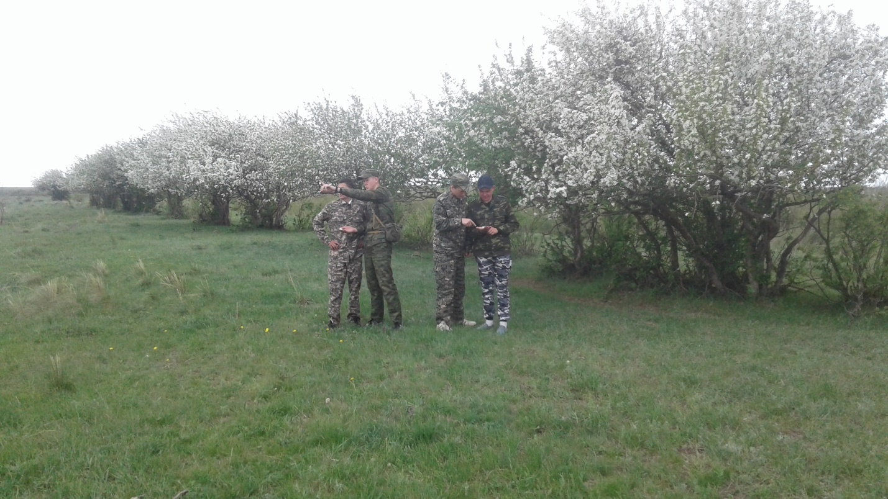

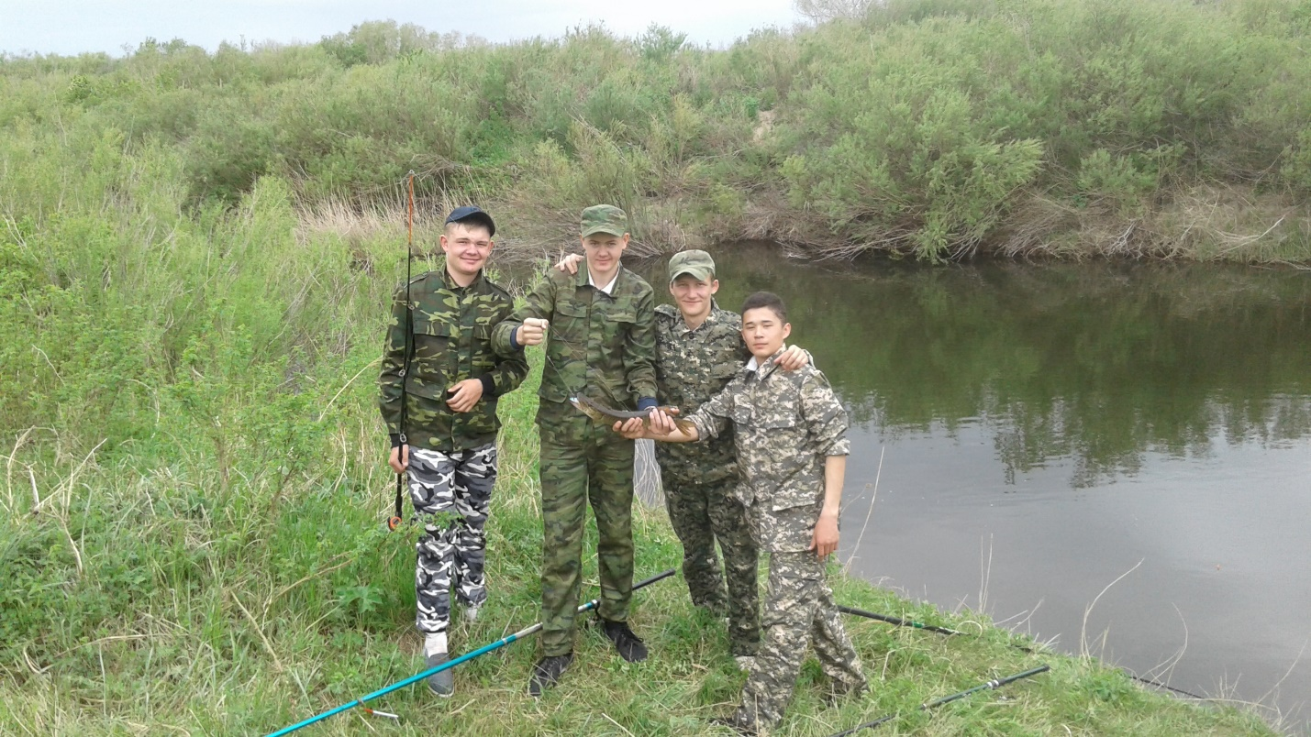

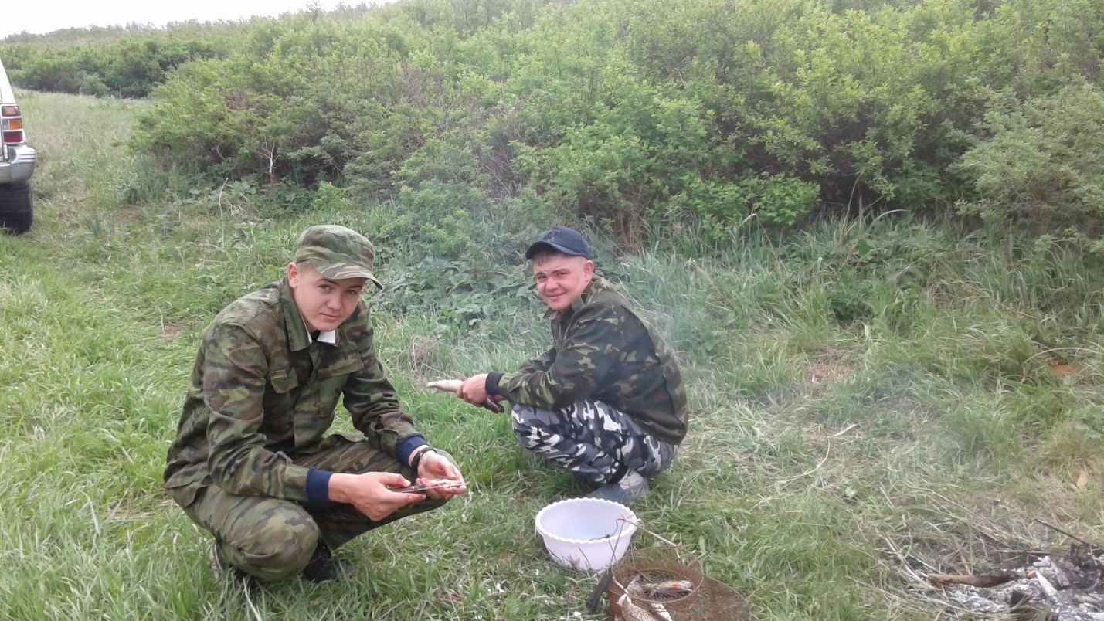

На базе Тургеневской средней школы с 28 мая по 3 июня с учащимися 10 класса проводились военно- полевые сборы. Вместе с преподавателем НВП Чегодаевым В.В. первые три дня учащиеся проходили практические занятия по разборке и сборке АК, сдавали нормативы по одеванию ОЗК и противогаза, стрельбе из ПВ, метанию гранаты в цель и на дальность и преодолению полосы препятствий. Остальные занятия проводились с учащимися на пересеченной местности. Будущие солдаты совершили марш бросок в противогазах, учились ориентированию на местности при помощи компаса. Так же учились самостоятельно добывать себе пропитание (рыбачили), и готовить пищу на костре. Ну и конечно же приготовили солдатскую кашу! Ребятам все очень понравилось, они получили большой заряд энергии!